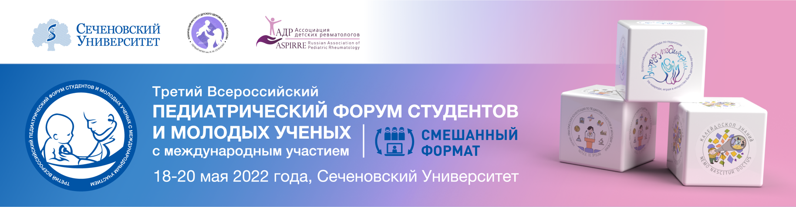

18-20 мая 2022 года на базе Института электронного медицинского образования ФГАОУ ВО Первого МГМУ им. И.М. Сеченова Минздрава России (Сеченовский Университет), состоится Третий Всероссийский педиатрический форум студентов и молодых ученых с международным участием.
Место проведения: Институт электронного медицинского образования ФГАОУ ВО Первого МГМУ им. И.М. Сеченова Минздрава России (Сеченовский Университет), (Москва, Нахимовский пр., 49)
Наш проект представляет собой редкое сочетание площадок для обмена научным опытом, демонстрации практических способностей, расширения профессионального кругозора и формирования современного вектора развития будущих специалистов.
В наших руках будущие поколения!
Целевая аудитория Форума - обучающиеся медицинских ВУЗов и молодые ученые (до 35 лет).
Участие в Форуме позволит будущему поколению педиатров стать более замотивированными к своему профессиональному развитию и совершенствованию благодаря возможности:
- внедрения актуальных форматов коммуникации (meeting room);
- представления и обсуждения личных научных достижений с высококлассными специалистами своего дела;
- демонстрации своих практических умений и их грамотной оценки;
- проведения качественного около медицинского досуга.
Современный формат Форума позволит участникам стать новым, стремительно развивающимся поколением медицинской сферы. Мы ожидаем, что Форум позволит нивелировать существующие территориальные и профессиональные границы.

ВСЕРОССИЙСКИЙ ПЕДИАТРИЧЕСКИЙ ФОРУМ – ЭТО:
 | - НАУЧНО-ПРАКТИЧЕСКАЯ КОНФЕРЕНЦИЯ МОЛОДЫХ УЧЕНЫХ  Для участия в форуме нужно до 30 марта 2022 года подать Ваши тезисы научной работы на сайте мероприятия.
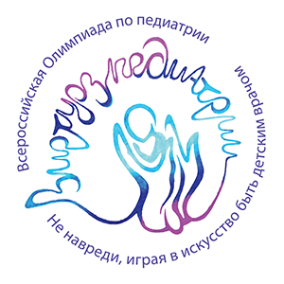 | - ОЛИМПИАДА ВИРТУОЗ ПЕДИАТРИИ  Для участия в Олимпиаде Вам необходимо до 7 апреля 2022 года зарегистрировать свою команду
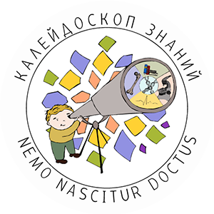 | - ОЛИМПИАДА КАЛЕЙДОСКОП ЗНАНИЙ  Для участия в Олимпиаде Вам необходимо до 7 апреля 2022 года зарегистрировать свою команду.

Будем рады Вашему участию в мероприятии!
Технический партнер мероприятия: ООО «Триалог»
регистрация на сайте, регистрация онлайн:
Тел. +7 (499) 390-34-38, +7 (926) 848-23-58
E-mail: pediatricforum@confreg.org
Сайт мероприятия: https://pediatricforum-sechenov.ru/

